Cilindrada | 3956
Número de cilindros | 6
Potencia máxima (kW/rpm): | 202/4400
Par máximo (Nm/rpm): | 385/5600
Sistema eléctrico (voltios) | 12
Tipo de combustible | Gasolina

Models fitted with: 1GR-FE
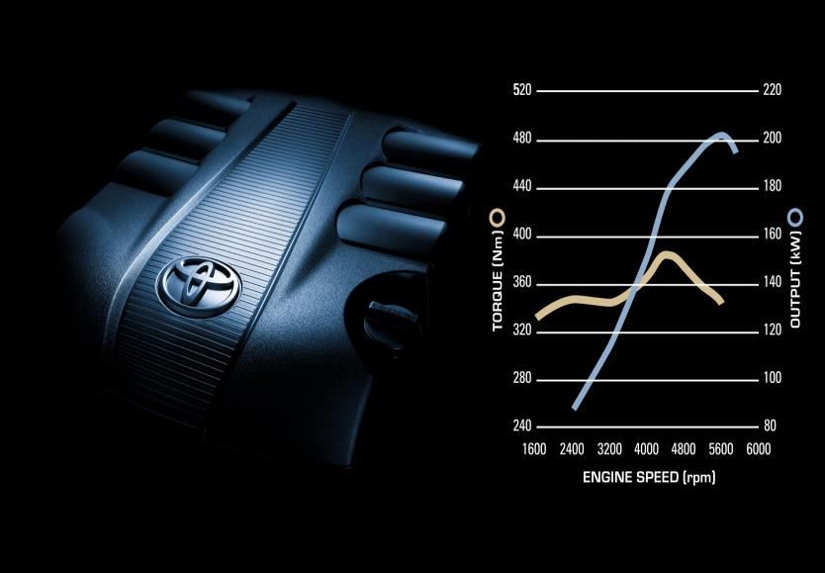

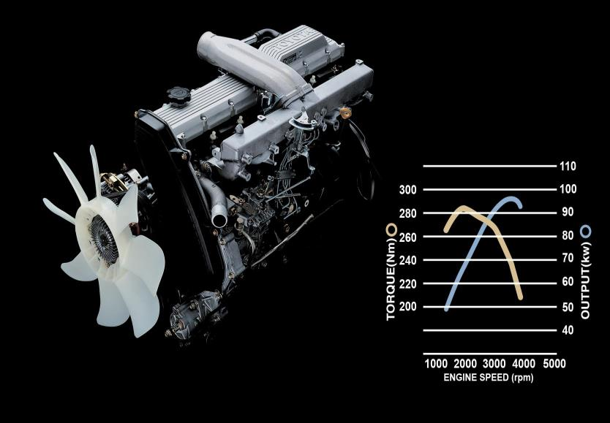
Cilindrada | 4164
Número de cilindros | 6
Potencia máxima (kW/rpm): | 96/3800
Par máximo (Nm/rpm): | 285/2200
Sistema eléctrico (voltios) | 12
Tipo de combustible | Diésel

Models fitted with: 1HZ

